Муниципальное казенное общеобразовательное учреждение
Шумская средняя общеобразовательная школа
Кировский район Ленинградская область

Я расскажу вам о войне…
Номинация: лучший реферат ученика

Тема: Женщина на войне

Подготовил:
Захарова Ольга ученица 10 класса
Руководитель: Каткова Е.Я.

С. Шум 2020
Содержание
- Оглавление |  | 2 стр.
- Введение |  | 3 стр.
- Основная часть |  | 3 стр.
 | У меня умер только один солдат | 4
 | Рассказывает Пауль А.И. – медсестра эвакогоспиталя | 6
 | Азаренко А.П. – капитан медицинской службы и коробка конфет от маршала | 7
 | Дорога Жизни в жизни З.Г. Артемьевой | 8
 | Героический путь хлебопека Никитиной Прасковьи | 11
 | На строительстве узкоколейки | 13
- Заключение |  | 14
- Список используемых источников |  | 15
- Приложения |  | 16

Введение
В мир приходит женщина, чтоб свечу зажечь.
В мир приходит женщина, чтоб очаг беречь.
В мир приходит женщина, чтоб любимой быть.
В мир приходит женщина, чтоб дитя родить.
В мир приходит женщина, чтоб цветам цвести.
В мир приходит женщина, чтобы мир спасти
На протяжении веков, женщина была символом мира, хранительницей домашнего очага и уюта. Но когда к тебе в дом пришла война, когда кругом враг, который грабит и убивает, врывается в твой дом, - женщины встают на защиту Отечества. Женщина-воин – это событие невероятное.
Целью данной работы изучить и узнать о женщинах, участвовавших в войне.
Задача: Воспитывать у учащихся чувства патриотизма, любви и гордости за свою Родину на примере самоотверженности женщин в Великой Отечественной войне 1941-1945 гг.
Так уж случилось, что все наши представления о войне связаны с образом мужчины-солдата. Это и понятно: воевали-то в основном представители сильного пола - мужчины. И почему-то обычно забывают сказать о женщинах, о том, что и они тоже многое сделали для победы. В годы Великой Отечественной войны женщины не только спасали и перевязывали раненых, но и стреляли из "снайперки", подрывали мосты, ходили в разведку, летали на самолетах. За подвиги в годы Великой Отечественной войны 90 женщин стали Героями Советского Союза, более половины из них были удостоены звания посмертно
С одной стороны, женщина в первую очередь – мать, она даёт жизнь. Но в годы Великой Отечественной войны ей пришлось стать солдатом. Она убивала врага, защищая свой дом и детей. Бессмертие подвига русской советской женщины мы до сих пор постигаем.
Основная часть
В школьном музее хранятся истории женщин – воинов, которые работали в госпиталях, строили узкоколейку, пекли хлеб в военных хлебопекарнях, форсировали Неву во время операции «Искра». Моя работа – долг памяти всем женщинам - участникам войны. Само участие женщин на войне - подвиг, несмотря на наличие у них медалей и орденов.
У меня умер только один солдат писала, в своих воспоминаниях медсестра Смирнова Зинаида Афанасьевна.
Сейчас Зинаиды Афанасьевны уже нет с нами, но память о ней сохраняется в наших сердцах, и я хочу рассказать вам о девочке-медсестре, ставшей на войне настоящим врачом.( Приложение 4)
1941 год, июнь - Зинаида с отличием окончила 199 школу Дзержинского района г. Ленинграда. Мечтала о театральной карьере, но пришлось выбрать медицинский институт и ускоренные курсы медсестер.
Зиночке уже в феврале 1942 года пришлось встать к операционному столу в качестве помощника хирурга в госпитале на станции Войбокало. На фотографии запечатлены будни 1011-го эвакогоспиталя, в котором служила Зинаида Смирнова.
1011 госпиталь работал на Дороге жизни и принимал раненых бойцов, которых отправляли из Ленинграда на Большую землю. Сначала он размещался в Войбокало, у железнодорожной станции. Немцы часто обстреливали станцию, и госпиталь перевели в лес, где сегодня располагается наша школа. Стационарных помещений было всего 2 – старинные барские дома. Сам же госпиталь располагался в палатках. В палатки до 40 раненых. Хирургическое отделение тоже в палатке. Холодно.
Немцы часто бомбили эти места. Знали, что на железнодорожную станцию, по соседству с которой располагался госпиталь, с Большой земли приходят эшелоны с продуктами и припасами для осажденного Ленинграда, а в обратную сторону эвакуируют раненых и отправляют оружие и снаряды, сделанные ленинградцами.
Одну бомбу фашисты сбросили прямо на территорию госпиталя, но она не взорвалась, - говорит Зинаида Афанасьевна. - Мы все подпрыгнули, но никто не пострадал. Нас после этого решили передвинуть подальше от железнодорожной станции в лес. Уезжая, мы даже приходили прощаться с той бомбой. Она была такая грозная, огромная, весила не меньше тонны. Нам, конечно, очень повезло, что она не сработала.
Позже госпиталь передислоцировали в деревню Бор, затем непосредственно в Кобону, откуда уходили грузы по Ладоге.
Раненые говори ли, что «у сестрички Зины золотые руки», и верили, что если она дежурит, то в этот день никто из них не умрет.
Зинаида Смирнова вообще считает себя везучей. Ведь сколько раз была на волосок от гибели, но спасалась! Однажды, когда она с другими медсестрами должна была ехать на дежурство в эвакопункт, машину задержали прямо перед бомбежкой. А потом узнали, что все медсестры, которых они должны были сменить, погибли при фашистском налете.
Везучей Зинаиду Афанасьевну считали и пациенты, за которыми она ухаживала.
- Я счастливая - за годы войны у меня умер только один раненый! – говорила Зинаида Афанасьевна. - И это при том, что в ее палате лежали, как правило, самые тяжелые пациенты. Раненые шутили, что у них есть примета: если дежурит Зиночка, то в этот день никто не умрет. А того единственного больного, который скончался у меня на руках, я на всю жизнь запомнила. Это был 17-летний мальчик, которого привезли из Ленинграда. Помочь ему было уже нельзя. И каждый год приезжая к нам в школу на встречу с детьми Зинаида Афанасьевна идет на братское захоронение и прислонившись к памятной плите с фамилией того мальчика-солдата просит прощения за то, что не смогла спасти.
На классных часах и уроках мужества Зинаида Афанасьевна рассказывала: «Когда тяжелораненые шли на поправку, это был и наш праздник. Обычно после операции хирург говорил: «Я свое дело сделал. А чтобы он пошел, это ты должна постараться. Иначе моя операция бесполезна. В нашем госпитале 70 процентов раненых и больных возвращались в строй. Видимо, помогали доброе слово и забота - это ведь тоже часть лечения. Не менее важная, чем лекарственная терапия».
Этот принцип Зинаида Смирнова запомнила на всю жизнь. После войны она около 60 лет проработала преподавателем в Медицинском институте и своих студентов в первую очередь учила быть чуткими и внимательными к людям. Без этого, убеждена Зинаида Афанасьевна, нельзя работать в медицине.( приложение 5)
Зинаида Афанасьевна имела много наград, но главной считала нагрудный знак: «За милосердие». О военных заслугах говорят военные медали и ордена.
Рассказывает Пауль А.И. – медсестра эвакогоспиталя
Пауль Анна Ивановна – медсестра 71 эвакогоспиталя ( приложение 8)
Анна Ивановна родилась в 1907 году в Ленинграде, в годы первой мировой войны осиротела и вместе с детским домом была отправлена за Урал. До войны окончила Пермский институт и работала учителем русского языка и литературы в школе. Вышла замуж за военного. В 1935 году в семье родился сын, в 1936 году переехали в Ленинград по месту службы мужа. Началась война, сын был отправлен вместе с детским садом за Урал, а сама Анна Ивановна пошла на курсы медсестер. Работала в госпитале в Ленинграде. 8 декабря 1941 года госпиталь перебазировался через Ладогу вначале в Кобону, затем в новую Ладогу, Тихвин.
С 19 января госпиталь начал работать в районе станции Войбокало.
Вначале понравилось, что станция большая, большой поселок с крепкими домами, садами и огородами. Через месяц постоянных налетов фашистской авиации весь поселок был разбит и сожжен.
Анна Ивановна вспоминает: « 30 апреля и 1 мая – немецкие налеты. Войбокало бомбили страшно. Много раненых, есть тяжелые, их нельзя отправлять в тыл… Во время бомбежки все, кто мог, ушел в лес, кто не мог, тех унесли. Кого нельзя было нести - остались лежать в палатках с единственной защитой - брезентовой крышей. В операционной шли операции. Бежать было невозможно - все простреливалось. Раненые просили положить их под столы - все таки укрытие. Мне очень хотелось уйти в лес, я вышла и пробежала несколько метров, но затем повернула назад. Когда я вошла в палатку - сорок голов повернулось в мою сторону. И мне до конца дней не будет дано забыть той безмолвной волны тепла и благодарности, которая хлынула мне навстречу из их глаз.

Азаренко А.П. – капитан медицинской службы и коробка конфет от маршала ( приложение9)
Родилась 14 марта 1921 года. Окончила медицинское фельдшерское училище в 1940 году. Работала в г. Гатчина заведующей фельдшерским пунктом... На всю жизнь запомнила Тоня день 21 июня 1941 года. «Чудесный солнечный день. Мы провожаем в армию друга и … вдруг в 12 часов речь Молотова по радио ВОЙНА! Согласно мобилизационному предписанию я через 3 часа уже в военкомате получаю направление в 135 ОДСБ (отдельный дорожно-строительный батальон…Командир ознакомил с обязанностями и приказал принять имущество. Переодели в военную форму. Приняла присяг. Страшным был самый большой налет на Гатчину 5 июля. Много убитых, очень много раненых. Раненые часто отказывались от госпитализации и оставались в частях. В августе 1941 года наш батальон был дислоцирован на Невской Дубровке (Невский пятачок). Без сна и передышки надо было оказывать помощь ослабевшим и раненым бойцам. С декабря 1941 по март 1942 года наш батальон обслуживал ледовую трассу на Ладоге. Медпункт на берегу. Оказывали помощь личному составу. Бойцы истощенные, после ранений». На всю жизнь запомнила Антонина Павловна 12 и 13 января 1943 года, когда она в составе136 дивизии форсировала Неву и в отвоеванной у фашистов землянке, развертывала к работе медпункт. Было много раненых, обмороженных и истощенных бойцов. Сортировала и тяжелораненых, отправляли в госпитали. Антони Павловна вспоминает: « В медпункт вошел К.Е. Ворошилов – маршал. Долго наблюдал. Я доложила скольким раненым оказана помощь. Ворошилов поблагодарил санинструкторов и вручил коробки конфет, а мне письменную благодарность и конфеты. Я помню до сих пор вкус этих конфет»

Дорога Жизни в жизни З.Г. Артемьевой

Из биографии З.Г. Артемьевой ( приложение 7)
Ефрейтор - диспетчер 849 ОАТБ
Родилась 21.01.1919 года в дер. Дедково Ленинградской области в семье служащего Валговицкой больницы. С 1930 года училась в Ленинграде в школе, техникуме и с 1938 г работала экономистом планово-производственного отдела автобазы №1 ЛГТХП. Член ВЛКСМ.
С первого дня Финской компании (ноябрь 1939 года) решением Дзержинского РК ВЛКСМ работала без отрыва от производства на общественных началах сандружинницей в военном окружном госпитале на Суворовском 40, до июля-августа 1940 года.
После финской компании в составе команды МПВО училась. 22 июня 1941 года ночью вручила повестку и прибыла на автобазу. В 12-00 по радио выступил В.М. Молотов. ВОЙНА.
Поступила на ускоренные курсы медсестер (без отрыва от производства и дежурства в команде МПВО)
2 августа в составе 200 новоиспеченных медсестер Дзержинского Красного Креста прибыли на Лужский рубеж (Московицы, Кингесепп, Яблоковицы). Нас распределили по фронту работ. В нашу обязанность входило оказывать первую помощь при налетах вражеской авиации, помощь при травмах и несчастных случаях. Мы также рыли противотанковые рвы. 10 августа приказ - оставить рубеж.
С августа 1941 года работала на автобазе.
Автобаза №1 ЛГТХП была на особом положении. Она единственная в городе, которая перевозит хлеб с хлебозаводов в булочные, госпитали, другие важные объекты города. В критический период блокады Жданов обратился к работникам автобазы - Товарищи! Вы возите политику города. От того как слаженно, четко, добросовестно работаете будет зависеть положение в городе».
Это верно! За каждые 100-150 граммов хлеба - судили.
Блокада!
125 граммов хлеба. Работали в холодных отделах (с фанерой на окнах вместо стекол, при коптилках, электричество и вода строго подавалась только в ремонтные боксы) Если воздушная тревога - на постах, если раненые - оказываем помощь.
Благодаря героической работе Дороги Жизни жизнь в городе улучшалась. Но беда не приходит одна. Чтобы уберечь горожан о страшной катастрофы - эпидемии, была мобилизована своих членов на уборку города. За каждым домом закрепили организации, предприятия и нас закрепляли конкретно поименно.
Мы с Соней Тараненко отвечали за дом №30 на Кирочной ул. В нашу задачу входило поднять людей, вселить веру в их души, веру в свои силы, помочь больным и немощным. За зиму накопилось столько нечистот - везде: в квартирах, на лестницах, во дворе - ГОРЫ!
Страшно вспомнить.
Все жильцы дома работали как муравьи. Работа двигалась медленно. Да и понятно… Необходимо было до наступления тепла вывезти все нечистоты за пределы города. Дом сдали комиссии по акту с оценкой «ОТЛИЧНО». Город вздохнул, Вышел на улицы трамвай.
10 мая 1942 года я добровольно в Красной Армии.
849 Отдельный Автотранспортный батальон 17-ой ОАТБР, писарь части, после принятия присяги - диспетчер батальона. Батальон участвовал в операции Искра. Перевозили боеприпасы на аэродромы для бомбардировщиков и зенитных батарей.
После прорыва блокады Ленинграда 849 и 390 батальоны подключились к перевозкам на Дороге Жизни. С апреля 1943 года - я курсант и комсорг курсов шоферов. Получила права 3 класса. После окончания курсов - диспетчер автотранспортной службы по совместительству зав. бензоскладом. И комсорг тыла 84 ОЗА Бригады.
Демобилизовалась 18 июля 1945 года.
С 1945 года до ХI 1949 работала в штабе Ленинградской Армии ПВО. С февраля 1950 года по февраль 1955 года – автобаза ЛГТХП – экономист ПП отдела. С 1955 года по 1974 г - техник - диспетчер транспортного отдела объединения ДСК 2
Имею награды: медаль «За оборону Ленинграда», медаль «За боевые заслуги», орден «Отечественной войны I степени», медаль «За Победу над Германией» и другие юбилейные награды.
С 1972 года - член секции ЛСПО (ленинградский совет пионерской организации) при Дворце Пионеров им. А.А. Жданова.
С 1985 года – член общественной комиссии Межрегионального комитета Ленинградских ветеранов войны и военной службы однополчан по героико-патриотической работе среди учащихся общеобразовательных школ, педучилищ, СГПТУ и техникумов.
Одновременно являюсь зам. председателя Совета ветеранов автомобилистов Дороги Жизни по работе с молодежью. Имею награды Советского комитета Ветеранов войны: почетные знаки, почетные грамоты, благодарности, грамоты.
За работу по военно-патриотическому, нравственному воспитанию военной молодежи в воинских частях и допризывной молодежи неоднократно награждалась почетными грамотами, благодарностями командующим Ленинградской Армии ПВО, командирами воинских частей, ДОСААФ, Фрунзенским Военкоматом. Имеется почетная грамота ЦКЛКСМ Казахстана.

Героический путь хлебопека Никитиной Прасковьи ( приложение 1)
В октябре 41 фашисты вторглись на Шумскую землю и семнадцатилетняя девчонка Никитина Прасковья из деревни Тобино решила, что она должна защищать Родину. Убежала на фронт. Стала красноармейцем 311-ей стрелковой дивизии.
Да разве об этом расскажешь
В какие ты годы жила!
Какая безмерная тяжесть
На женские плечи легла!.. (М. Исаковский. “Русской женщине”.1945)
Гвардии красноармеец Никитина Прасковья Георгиевна прошла дорогами войны в составе 3-ей гвардейской стрелковой дивизии от Ленинграда до Германии.
Ты шла, затаив свое горе,
Суровым путем трудовым.
Весь фронт, что от моря до моря,
Кормила ты хлебом своим.
Прасковья – хлебопек 3-ей гвардейской Волховахской стрелковой дивизии
По многочисленным благодарностям Верховного Главнокомандующего товарища Сталина можно проследить географию боевого пути девчонки из деревни Тобино. ( приложение 2)
Медаль «За оборону Ленинграда» 1943 г. (На Волховском фронте)
Медаль «За оборону Советского Заполярья»
Медаль «За оборону Сталинграда» 1943 г
Благодарности от Верховного Главнокомандующего:
- Благодарность гвардии красноармейцу Никитиной Прасковье Георгиевне за участие в героических боях по прорыву сильно укрепленных оборонительных позиций немцев на реках Миус и Кальмиус. Приказ от 10 сентября 1943 года (участник боев за освобождение Советского Юга)
- Приказ 13 апреля 1944 г «Участнику боев за Крым. За отличные боевые действия в боях за овладение важным опорным пункт немцев на западном побережье Крыма – город и порт Евпатория»
- 11 апреля 1944 За отличные боевые действ при прорыве сильно укрепленной обороны немцев на Перекопском перешейке»
- 10 мая 1944 – «За отличные боевые действия в боях по освобождению Севастополя»
- 8 октября 1944 г – «За отличные боевые действия при прорыве сильно укрепленной обороны немцев юго-западнее Шауляй»
- 29 марта 1945 №317 «За участие в боях при завершении ликвидации окруженной восточно-прусской группы немецких войск юго-западнее Кенигсберга»
- «Гвардии рядовому Никитиной Прасковье Георгиевне за отличные боевые действия в боях при овладении сильным опорным пунктом немецкой обороны в Восточной Пруссии – городом Даркемен». Приказ №247 от 23.01 1945;
- Приказ №255 от 26.01.1945 –« За отличные боевые действия в боях при овладении городом Норденбург»;
Уже в Германии была награждена медалями:
«За боевые заслуги» 14.3.1945 г
«За победу над Германией в Великой Отечественной войне 1941-1945 гг» получила уже после Победы
в 1945 г
Орден Отечественной войны 2 степени получила уже после войны.
Нагрудный знак «Отличный пекарь» Прасковья получила 10 июля 1945 года в Германии.
В мирное время была награждена медалью «За трудовую доблесть», «Ветеран труда» и 12 юбилейными медалями, в том числе и медалью ЖУКОВА. ( приложение 3)
У каждого на войне была своя военная дорога. Наша землячка Никитина Прасковья Георгиевна прошла дорогами войны в составе 3-ей гвардейской Волховахская стрелковой дивизии, в 486 полевой хлебопекарне.
Побуждение одно – Родина. И желание одно - спасти Родину.

На строительстве узкоколейки
Кудряшова Мария Михайловна родилась в 1919 году в Калининской области.( приложение 10). Окончила 7 классов. До войны работала в Мгинском леспромхозе Ленинградской области. В 1941-1942 году работала вольнонаемной в 57 эвакогоспитале, который размещался в м. Эхново. Работала на строительстве узкоколейки от станции Войбокало до Кобоны. Мария Михайловна вспоминала: « Пилили лес. Пила - лучковая. Мороз 40 градусов. Полотно лопалась от мороза. Руки примерзали к рукавицам, но план нужно было выполнять». С 1942 года Мария уже в рядах Советской Армии, в составе 1409 фронтового полевого артсклада в должности писаря. Вместе с войсками прошла по Дороге Жизни, участвовала в операции по освобождению Ленинграда от блокады. В рядах Советской Армии находилась до 1945 года. Награждена медалью «За оборону Ленинграда». «За победу над Германией», орденом Отечественной войны.
Заключение
Я изучила несколько военных женских истории. Все они связаны с моей родиной - Шумской землей.
Много лет эти женщины приходили в школу, встречались с учащимися и говорили о войне как об очень трудной работе, вспоминали погибших друзей и об огромной радости, которой был наполнен май 1945 года.
«Не место женщине на полях смерти, где царит ужас, где кровь, грязь и лишения, где ожесточаются сердца и страшно грубеют нравы. Писал генерал царской армии А.И.Деникин.. Но так случилось, что Советский Союз был единственным государством в годы Второй мировой войны, в котором женщины принимали непосредственное участие в ходе боевых действий. На фронте в разные периоды сражалось от 800 тыс. до 1 млн. женщин, 80 тыс. из них были советскими офицерами. За суетой повседневной жизни в последние несколько десятилетий наша историческая память потускнела. О рядовых Победы пишут и вспоминают нечасто. Вспоминают, как правило, только тех, кто совершил подвиг, уже запечатленный в истории Великой Отечественной войны, все меньше и меньше, да и то в безликой форме о тех, кто был рядом с ними в одном строю, в одном бою.
Военный труд женщин не должен быть забыт. Пример Смирновой З.А., Артемьевой З.Г., Кудряшовой М.М., Никитиной П.Г. и Пауль А.И – пример безмерной любви к Родине, пример беззаветного служения. Мы помним! Мы гордимся!

Список литературы
- Документы школьного музея
- Воспоминания ветеранов
- Воспоминания Артемьевой З.Г.
- Альбом: «Герои Шумской земли»

Приложения:
№1
Боевой Путь Никитиной Прасковьи №2
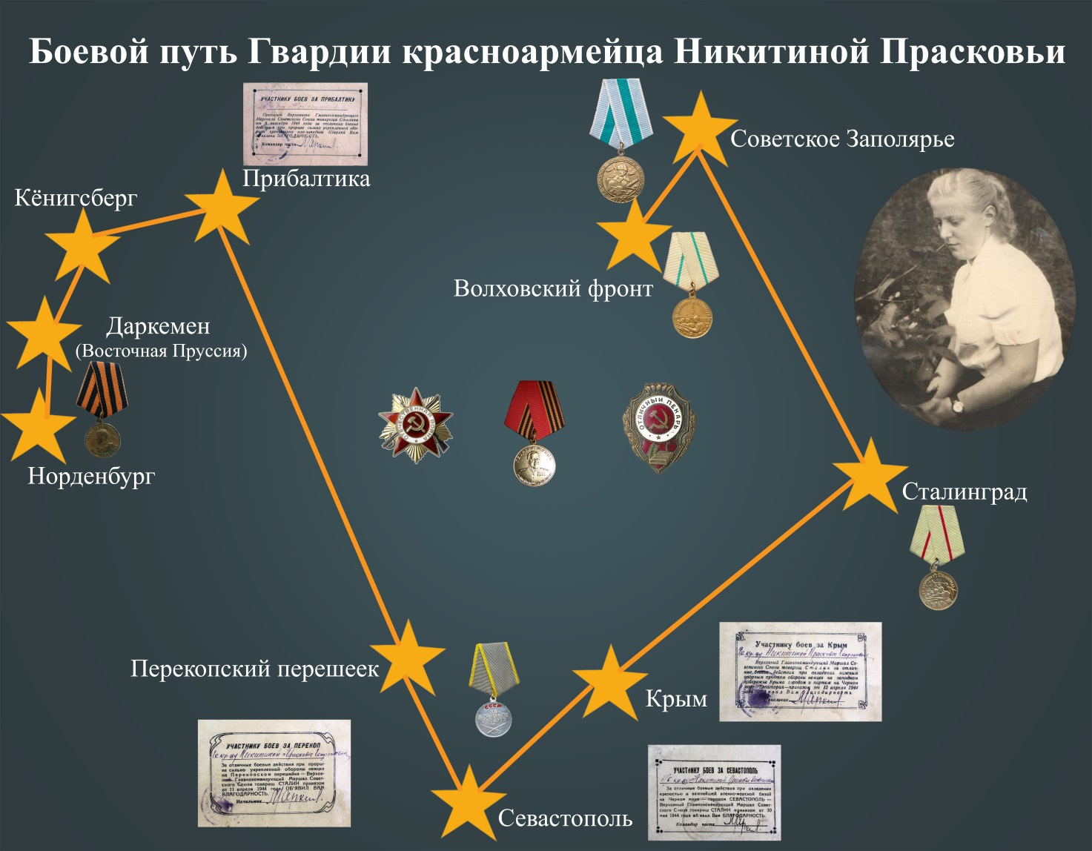
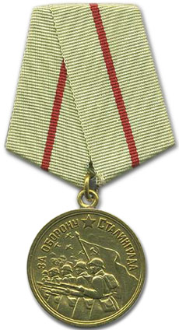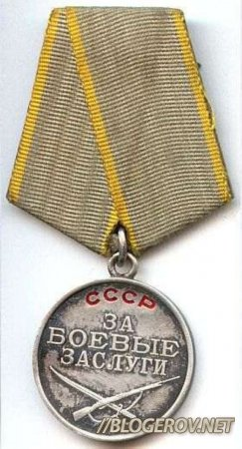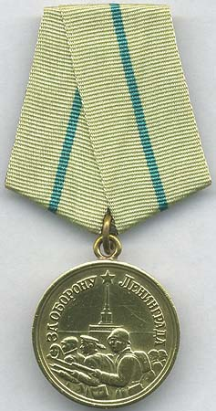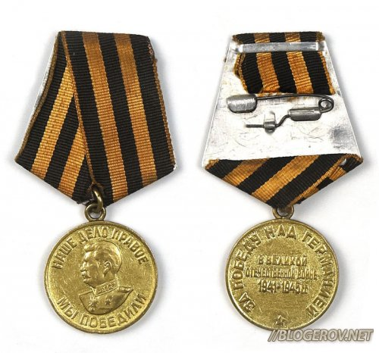
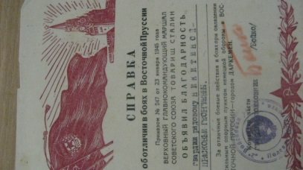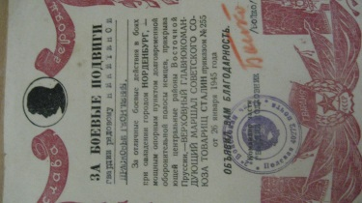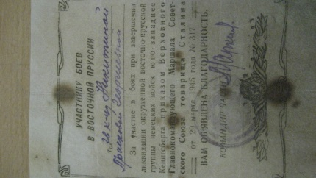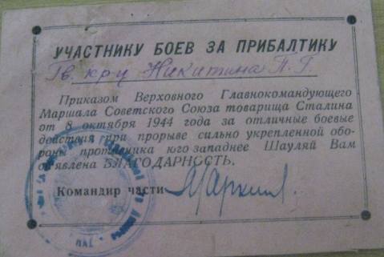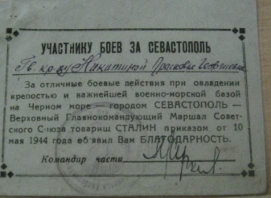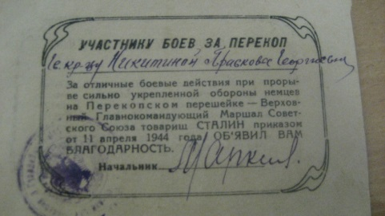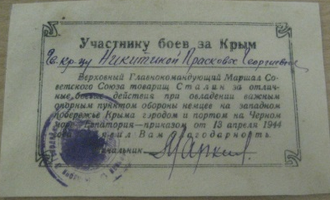
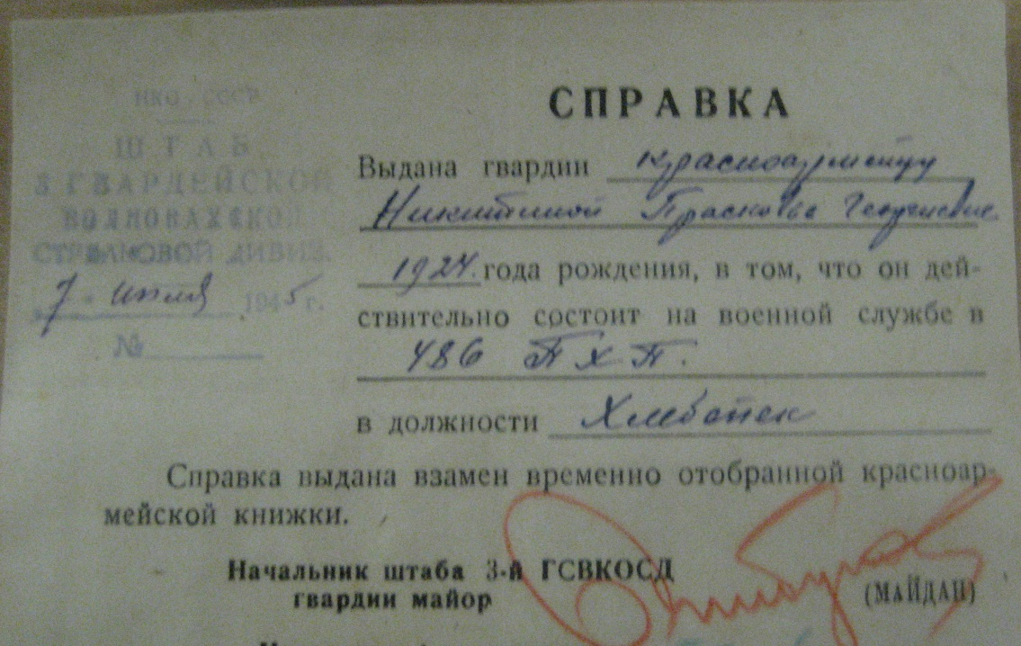
Награды Прасковьи Никитиной №3

Приложение № 4 Смирнова З.А.
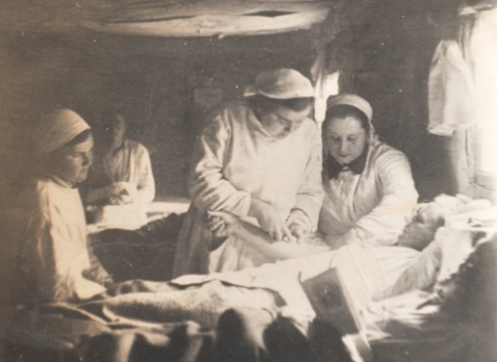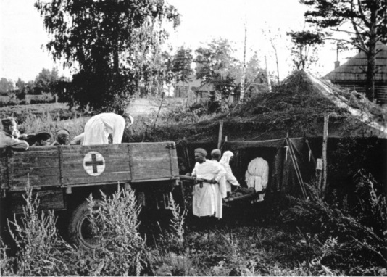

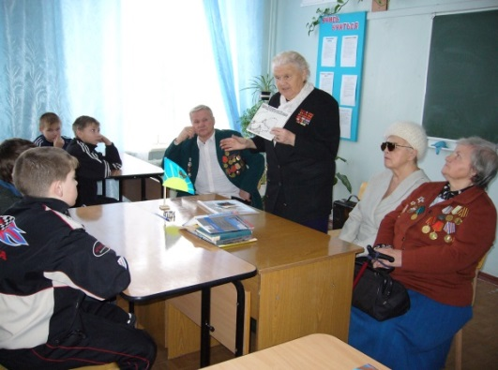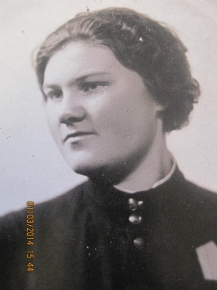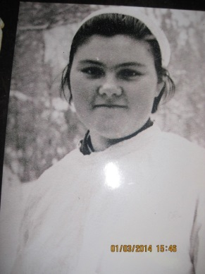
Приложение № 5 Награды Смирновой З.А.
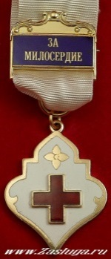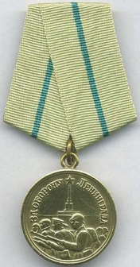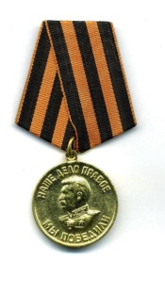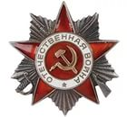
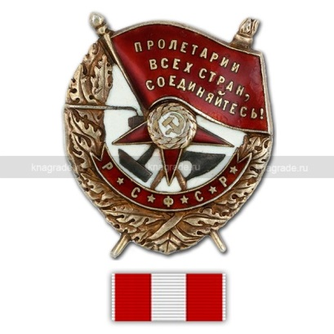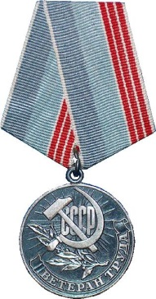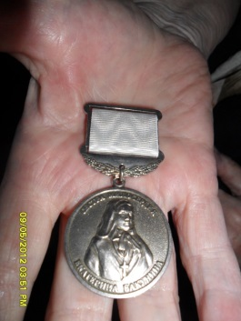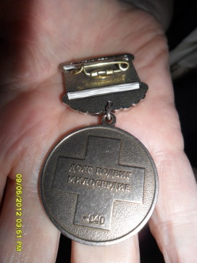
Приложение № 6 Аттестат Смирновой З.А.

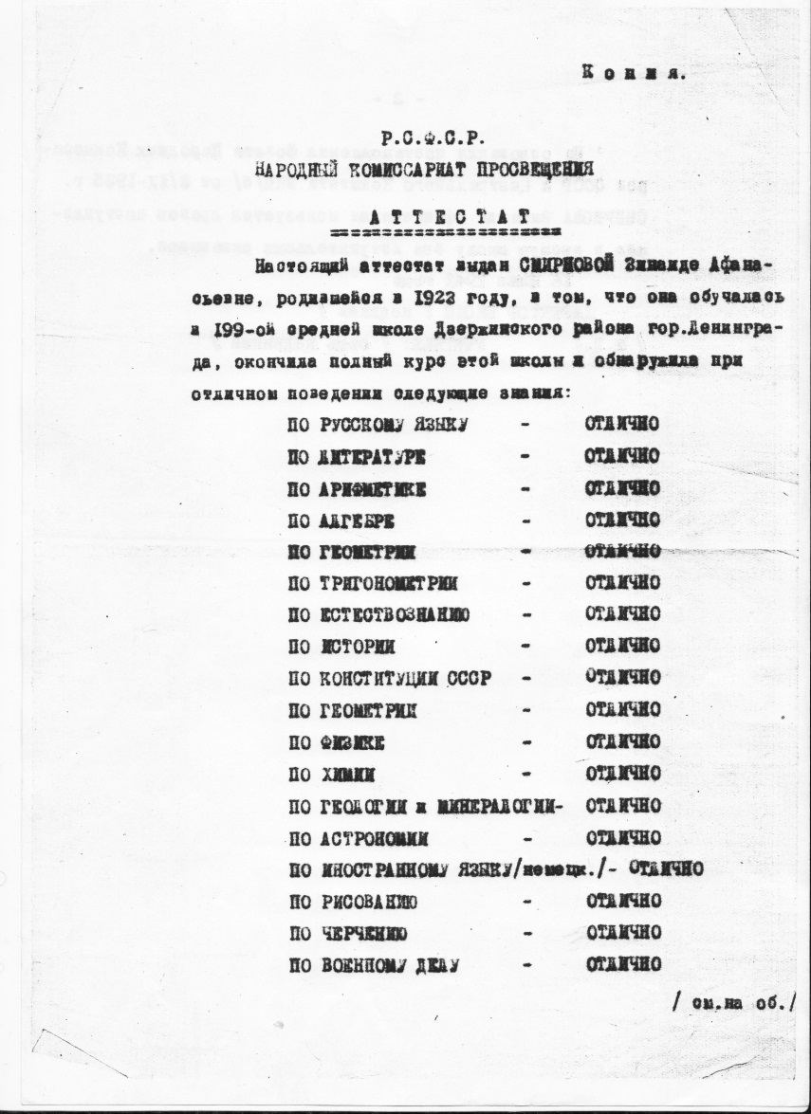

Приложение №7 Артемьева З.Г. 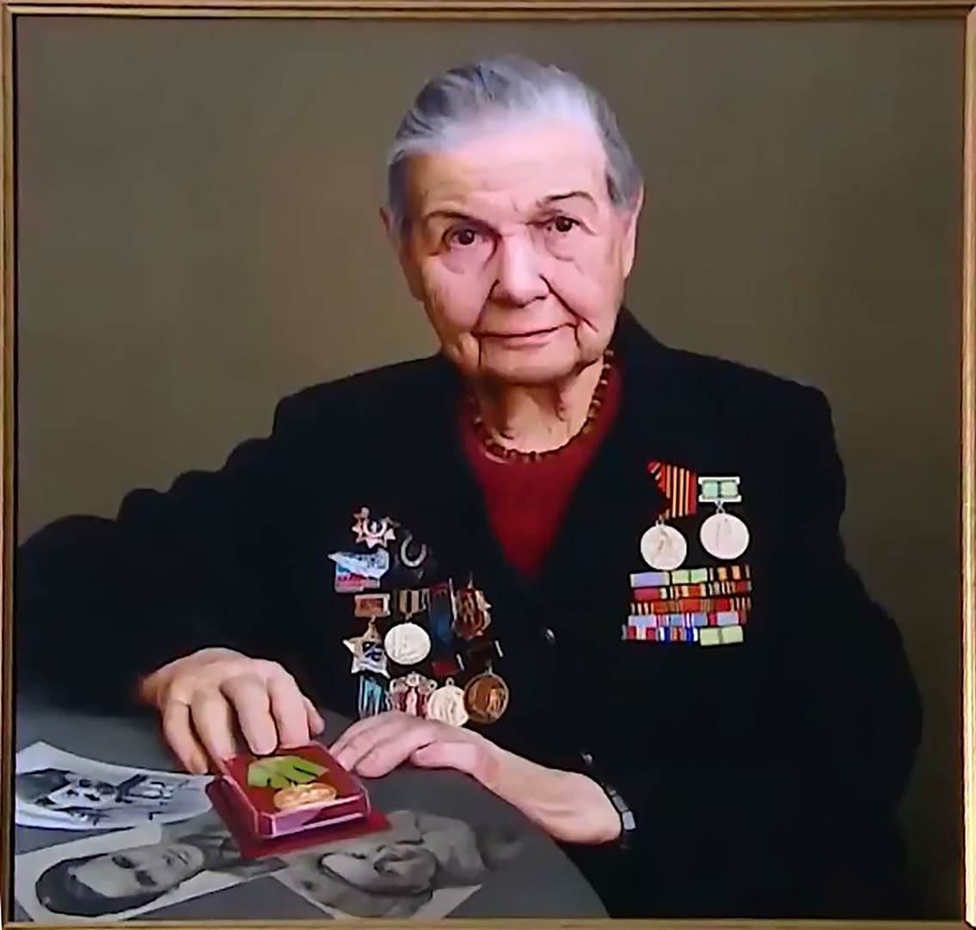
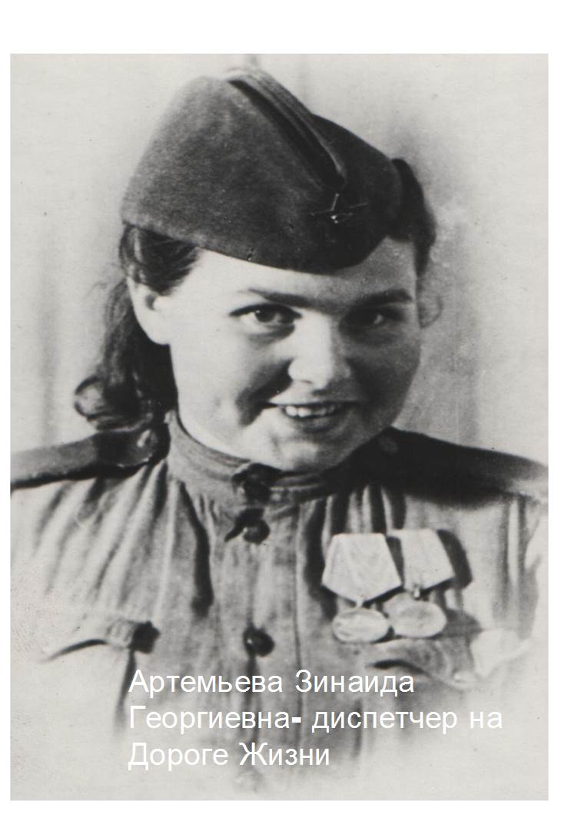

Приложение 8 Пауль А.И.
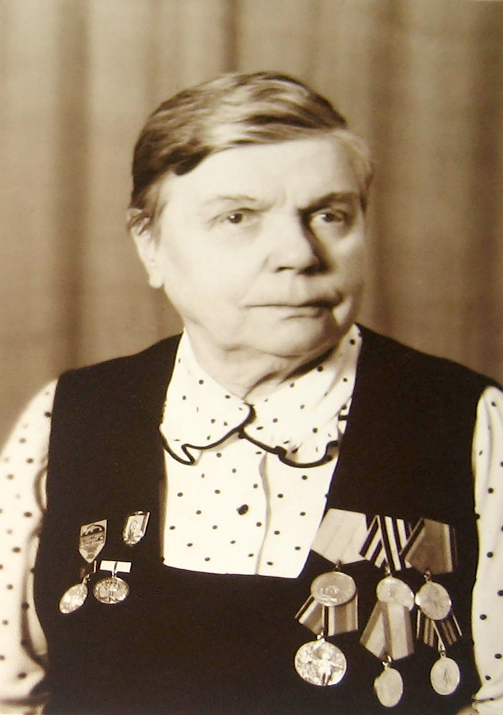
Приложение № 9 Азаренко А.П.
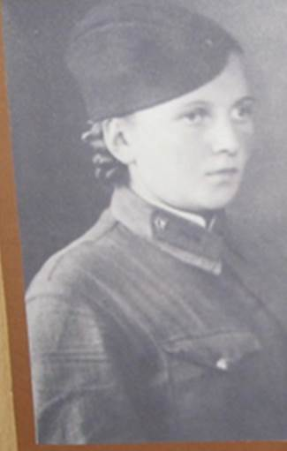
Приложение 10 Кудряшова М.М.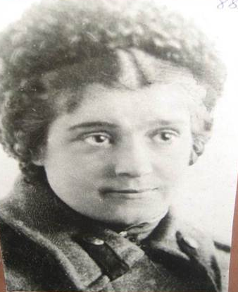

https://topwar.ru/3607-zhenshhiny-geroi-sovetskogo-soyuza.html

